Tên học viên: LÊ TIẾN ĐẠT | Mã số học viên
Ngày sinh: 13/03/1976 | Nơi sinh: ĐỒNG NAI
Email: ledat76@yahoo.com | Số điện thoại:0909888219

Đơn vị công tác:Khoa Công Nghệ Điện- Điện Tử

KHÓA BỒI DƯỠNG THEO TIÊU CHUẨN CHỨC DANH NGHỀ NGHIỆP GIẢNG VIÊN CHÍNH – Hạng II

Đơn vị tổ chức: Trường Đại học Sư phạm Tp. Hồ Chí Minh

Địa điểm học: Trường Cao Đẳng Lý Tự Trọng Thành Phố Hồ Chí Minh
TÊN BÀI THU HOẠCH: THIẾT KẾ THI CÔNG HỆ THỐNG CHIẾT NƯỚC VÀ HỆ THỐNG ĐÓNG THÙNG TỰ ĐỘNG

Bài thu hoạch này được hoàn thành vào ngày 28/01/2019
- Đặt vấn đề

Hiện nay, công tác tuyển sinh bậc Cao đẳng và TCCN của Khoa ngày càng trở nên là một thách thức đối với Nhà Trường nói chung và đối với Khoa nói riêng. Việc không thu hút được nhiều sinh viên - học sinh theo học có nhiều nguyên nhân. khách quan có, chủ quan cũng có. Nguyên nhân khách quan là hiện nay phụ huynh và sinh viên - học sinh luôn có tâm lý chuộng theo học ở bậc Đại học. Nguyên nhân chủ quan, do chưa có nhiều mô hình, trang thiết bị một cách đầy đủ và đồng bộ cũng như phương pháp dạy học để sinh viên - học sinh có thể tiếp cận và áp dụng các công nghệ tiên tiến nhằm phục vụ công tác phát triển khả năng đáp ứng với yêu cầu thực tế của xã hội.
Năm học 20188 – 2019 là năm học thứ ba triển khai thực hiện các nội dung Đại hội Đảng bộ Thành phố lần thứ X và Đại hội Đảng toàn quốc lần thứ XII, năm đầu tiên thực hiện kế hoạch phát triển kinh tế - xã hội 5 năm 2016 – 2020, ngành giáo dục và đào tạo Thành phố đang tập trung tiếp tục thực hiện các nội dung của Nghị quyết 29/NQ-TW của Hội nghị lần 8 – BCHTW Khóa XI về đổi mới căn bản giáo dục và đào tạo; nhằm đưa giáo dục và đào tạo thành phố nhanh chóng hội nhập khu vực và quốc tế, góp phần nâng cao chất lượng nguồn nhân lực của thành phố mà giáo dục phổ thông là nền tảng.
Lý do chọn đề tài:
Chính vì lẽ đó, đối với giáo viên đang công tác tại một trường đào tạo nghề cần phải tích cực nghiên cứu, xây dựng những mô hình mang tính thực tế để đưa vào giảng dạy các học phần với mục tiêu giúp học sinh nâng cao năng lực hoạt động nghề nghiệp sao cho tiếp cận thực tiễn – đồng thời, thu hẹp khoảng cách giữa nội dung học tập tại trường và môi trường làm việc thực tế tại các nhà máy, khu chế suất, khu công nghiệp…
Tính cấp thiết của đề tài
Việc áp dụng mô hình Hệ thông chiết nước và đóng chai tự động áp dụng vào giảng dạy môn thực tập PLC, khí nén, tự động điều khiển sẽ góp phần hoàn thiện hơn những kiến thức về kỹ năng lập trình PLC của sinh viên giúp các sinh viên có điều kiện hiểu sâu hơn về kiến thức đã học từ đó áp dụng và tiệp cận nhanh thực tế.
Hiệu quả ban đầu
Sinh viên - học sinh hứng thú với ứng dụng của mô hình chiết nước và đống chai tự động. khi đưa vào giảng dạy môn Điều Khiển Lập Trình PLC và thực tập PLC.
Kiểm nghiệm
Mô hình chiết nước và đóng chai tự động được ứng dụng giảng dạy cho các lớp Cao Đẳng chuyên nghiệp.
Kết quả thực hiện
Tuy việc đầu tư trang thiết bị phục vụ công tác giảng dạy và học tập được nhà trường đặc biệt quan tâm và đã mang lại nhiều thuận lợi cho giáo viên và học sinh hoàn thành nhiệm vụ giảng dạy cũng như thực tập. Tuy nhiên, số lượng mô hình vẫn còn hạn chế, chưa tạo được nhiều bài tập gắn liền với thực tế tại các nhà máy.
Sinh viên - học sinh thực hiện tốt bài tập ứng dụng của mô hình chiết nước và đống chai tự động
- Nội dung cơ bản của sáng kiến
Mô hình được xây dựng thông qua ý tưởng từ các hoạt động thực tế trong sản xuất chai, lọ, lon đóng hộp ,xây dựng, công nghiệp cũng như dân dụng và rất cần thiết khi áp dụng để giảng dạy môn PLC – Khí nén – Tự Động cũng như ý tưởng chế tạo ra máy móc phục vụ đời sống.
Khả năng ứng dụng của đề tài rất rộng và thật sự cần thiết trong đời sống hàng ngày cũng như trong công nghiệp như: hệ thống vận chuyển hàng hóa, hệ thống đóng chai tự động, hệ thống đóng thùng tự động trong các nhà xưởng; Có thể thấy các sản phẩm tiêu dùng hiện nay phần lớn được chứa đựng trong các bao bì dạng chai lọ nhất là trong các ngành thực phẩm ví dụ như: nước giải khát, bia, rượu, hóa mỹ phẩm,… với nhiều ưu điểm nổi trội như giá thành hạ, cứng cáp, tính thẩm mỹ cao, dễ sản xuất. Các sinh viên-học sinh sẽ rất hứng thú học tập môn lập trình PLC, Điều khiển khí nén và thực tập Điều khiển tự động khi chính mình được tận tay trực tiếp điều khiển và vận hành hệ thống.
Mô hình thi công thực tế “Hệ thống chiết nước và Hệ thống đóng thùng tự động” hoạt động trong thực tế đã được thi công.

  - Phạm vi áp dụng:
Cơ sở sản xuất nước uống tinh khiết đóng chai hoặc nước khoáng, hoặc các loại nước uống không gaz khác.
Chai nước sử dụng: Loại chai PET dung tích 200-500ml có thể hơn tùy thuộc điều chỉnh.

1.2 Yêu cầu thiết kế:
- Nguồn nước tinh khiết có chất lượng đạt chuẩn.
- Điện áp sử dụng: 1 pha 220v, 50Hz và 24VDC.
- Các biện pháp an toàn: có CB và các thiết bị khác. Nút tắt khẩn cấp khi có sự cố xảy ra.
- Khung sườn thiết bị: được thiết kế bằng nhôm định hình EU 20*20mm hoặc 20*40mm linh hoạt trong láp ráp, sửa chữa.
- Kích thước (dài*rộng*cao):1200*240*1400(mm).
- Trục vít me dài: 53cm, đường kính: 8mm, khoảng cách răng: 2mm.
- Ổ trục băng tải: dài 22 cm, đường kính: 22mm.
- Băng tải: dài:230cm, rộng:12cm.

1.3 Nguyên lý hoạt động:
Hệ thống hoạt động theo các bước sau đây:
- Vỏ chai PET sau khi được súc rửa đặt trên băng truyền trước khi vào hệ thống chiết rót và đóng nắp chai
- Băng chuyền sẽ tự động vận chuyển chai PET vào hệ thống. Đến đúng vị trí chiết rót, vòi bơm sẽ rót. Đồng thời tác động chặn các chai phía sau lại.
- Khi chai đầy nước, sẽ được chuyển sang vị trí đóng nắp. Nắp chai được lắp đầy trong ống chứa và được đưa ra cho bộ phận vặn nắp lấy và giữ nắp.
- Đồng thời có bộ phận giữ chai để tiến hành vặn nắp chai.
- Sau đó chai PET được chuyển qua dây chuyền khác nhờ cánh tay trục vít.
- Chai sau khi được bơm nước và đóng nắp sẽ được băng chuyền tự động 1 đưa đến xi lanh đẩy 2 đồng thời thùng chứa bên băng chuyền tự động 2 sẽ tự dừng lại khi đi qua cảm biến 2
- Sau khi chai chạy qua,cảm biến 1 sẽ bắt đầu đếm số lượng chai
- Khi đủ số lượng 3 chai thì xy lanh chặn 1 sẽ chặn số chai lại đồng thời xi lanh đẩy 2 sẽ đẩy 3 chai đến vị trí cánh tay gắp,lặp lại đến khi đủ 9 chai
- Cánh tay máy sẽ mở ra và kẹp chặt 9 chai nước
- Cánh tay máy nâng lên,di chuyển 9 chai nước về phía thùng và hạ xuống,đặt 9 chai nước vào thùng chứa

1.4Các thành phần trên PLC CP1E :

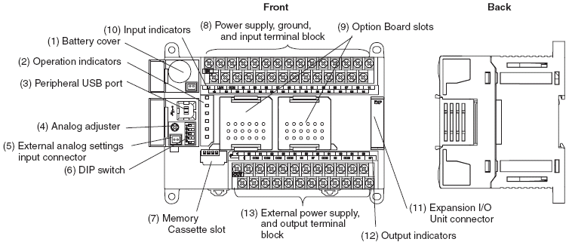

Chú thích:
- Vị trí pin
- Các đèn chỉ thị hoạt động
- Cổng truyền thông USB port:
- Nút chỉnh Analog:
- Chân cắm các đầu vào Analog
- Công tắc chuyển mạch DIP:
- Khe cắm thẻ nhớ
- Các đầu nối nguồn & ngõ vào PLC
- Khe cắm các bo Option
- Các đèn LED chỉ thị trang thái ngõ vào
- Khe cắm khối mở rộng
- Các đèn LED chỉ thị trạng thái ngõ ra.
- Các đầu nối ngõ ra & nguồn 24V cấp ra bên ngoài
- Thẻ nhớ
- Bộ truyền thông RS-232C
- Bo Trền thông RS-422/485
- Card truyền thông(tùy chọn)

3.Hệ thống khí nén trong hệ thống:
  - Xy lanh khí nén ( cylinder):
Khái niệm: là thiết bị cơ được vận hành bằng khí nén. Cụ thể, nó hoạt động bằng cách chuyển hóa năng lượng của khí nén thành động năng, khiến pít tông của xy lanh chuyển động theo hướng mong muốn, qua đó truyền động đến thiết bị.

Cấu tạo:gồm 4 bộ phận chính
+Piston: bộ phận chính tạo ra cơ năng
+Bộ phận trượt:giúp giữ piston cố định và giúp piston trượt hoạt động tốt
+Thân xi lanh: Là toàn bộ bên ngoài mà chúng ta nhìn thấy bằng mắt thường
+Đầu vào và đầu ra khí nén

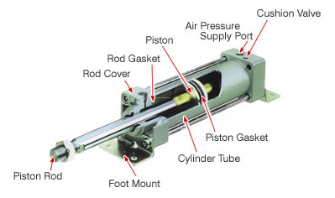
Chi tiết về xy lanh khí nén
1 - Trục piston
2 - Chân gắn kết
3 - Ống xi lanh
4 - Đệm kín piston
5 - Nắp piston
6 - Đầu đệm van
7 - Cổng cung cấp khí nén từ bên ngoài

3.2 Van đảo chiều 5/2 (Valve):
Khái niệm: là thiết bị dùng để điều khiển dòng khí nén ( thay đổi hướng đi của dòng khí nén) được phát triển theo đòi hỏi của điều khiển tự động.
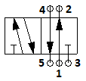
Nguyên lí Valve 5/2: Ở trạng thái bình thường thì cửa số 1 thông với 2, cửa số 4 thông với 5, cửa 3 bị chặn. Khí có tác động cửa số 4 thông với 1, cửa số 2 thông với 3 và cửa số 5 bị chặn.
Tín hiệu tác động:bằng tay, cơ học, lực khí nén và lực điện từ

3.3 Bộ lọc khí nén:
Là thành phần được các nhà quản lý công nghiệp quan tâm và sử dụng chính để sản xuất ra khí nén ứng dụng rộng rãi trong lĩnh vực sản xuất.

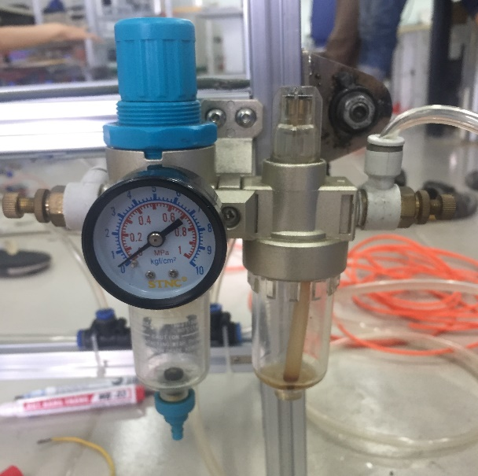

Cấu tạo và nguyên lý:
- Bộ lọc: để tách các phần chất bẩn và hơi nước ra khỏi khí nén có nguyên lý như sau:
+Chuyển động xoáy của dòng áp suất khí nén trong van lọc
+Phần tử lọc xốp làm bằng các chất như: vải dây kim loại, giấy thấm ướt, kim loại thiêu kết hay vật liệu tổng hợp.
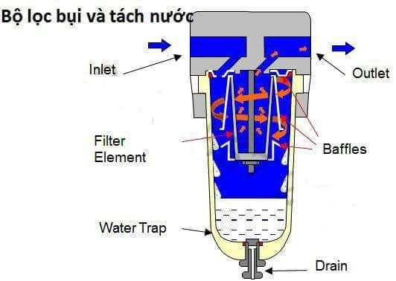
+Khí nén sẽ tạo chuyển động xoáy khi qua lá xoắn kim loại. Sau đó qua phân tử lọc, tuỳ theo yêu cầu chất lượng của khí nén mà chọn loại phần tử lọc. Độ lớn đường kính các lỗ của phần tử lọc có những loại từ 5 µm đến 70 µm. Trong trường hợp yêu cầu chất lượng khí nén rất cao, vật liệu phần tử lọc được chọn là sợi thuỷ tinh, có khả năng tách nước trong khí nén đến 99,9%.
+Những phần tử lọc như vậy, thì dòng khí nén sẽ chuyển động từ trong ra ngoài.

4.Hệ thống cảm biến trong hệ thống:
Cảm biến là thiết bị điện tử cảm nhận những trạng thái hay quá trình vật lý hay hóa học ở môi trường cần khảo sát, và biến đổi thành tín hiệu điện để thu thập thông tin về trạng thái hay quá trình đó.
Có nhiều loại cảm biến khác nhau và có thể chia ra hai nhóm chính:
Cảm biến vật lý: sóng điện từ, ánh sáng, tử ngoại, hồng ngoại, tia X, tia gamma, hạt bức xạ, nhiệt độ, áp suất, âm thanh, rung động, khoảng cách, chuyển động, gia tốc, từ trường, trọng trường,...
Cảm biến hóa học: độ ẩm, độ PH, các ion, hợp chất đặc hiệu, khói,...

4.1 Cảm biến hồng ngoại :
Dùng ánh sáng hồng ngoại để xác định khoảng cách tới vật cản cho độ phản hồi nhanh và rất ít bị nhiễu do sử dụng mắt nhận và phát tia hồng ngoại theo tần số riêng biệt.
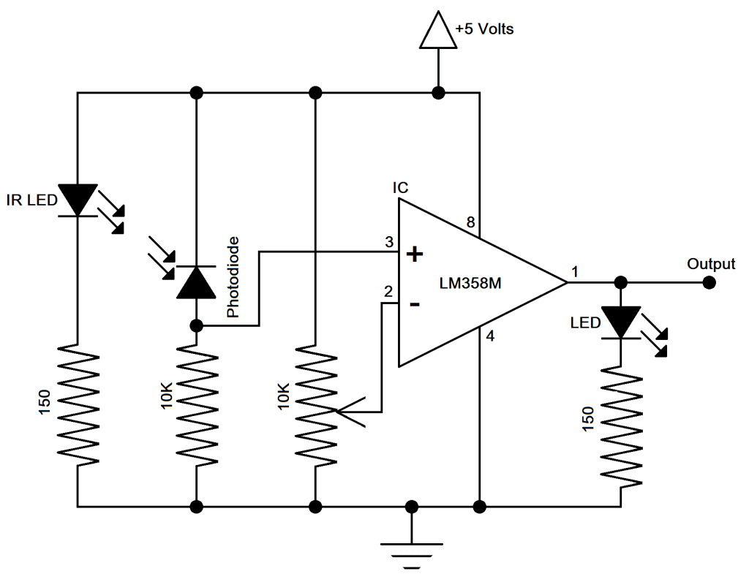
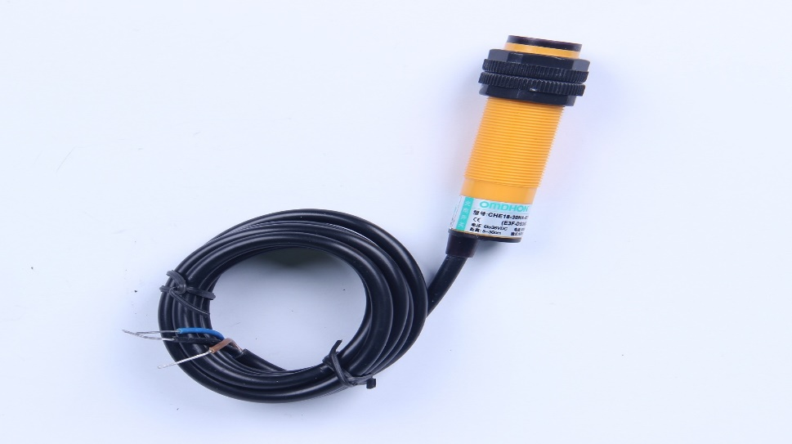

PHẦN CƠ KHÍ VÀ LÁP RÁP:

1.Bảng liệt kê linh kiện cơ khí của hệ thống:
STT | Tên | Số lượng | Mô tả
1 | CB | 1
2 | PLC | 1 | CP1E E40DR-A
3 | Role | 10 | Omron MY2N
4 | Bộ nguồn tổ ong | 1 | 220AC/24VDC
5 | Pít tong | 6
6 | Động cơ DC | 3
7 | CB hồng ngoại | 4
8 | CB điện dung | 1
9 | Solenoid valve | 1 | 24VDC
10 | Van đảo chiều 5/2 | 5 | 24VDC
11 | Nút nhấn | 1 | EMG STOP
12 | Nút nhấn | 2
13 | Đèn | 3
14 | Van tiết lưu | 12
15 | Van khóa tay | 1
16 | Băng tải | 1 | PVC
17 | Trục vít me | 1
18 | Bộ lọc khí nén đôi STNC | 1
19 | Bình chứa nước | 1
20 | Dây dẫn khí

Dưới đây là một số hình ảnh minh họa bổ trợ :
- Động cơ DC 24vdc:

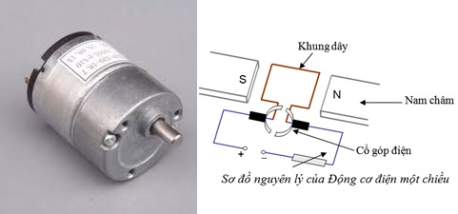

- CB:

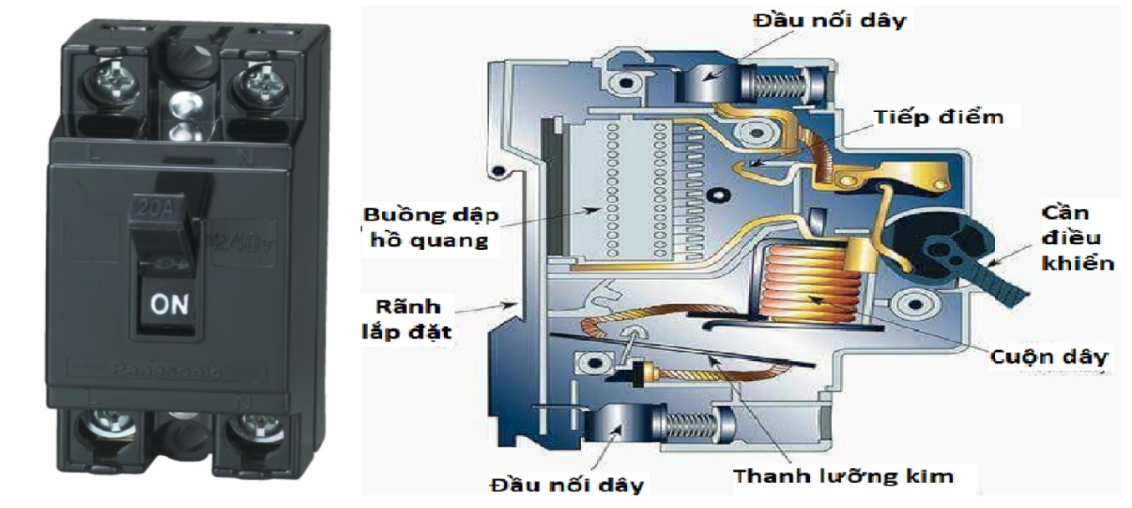

- Nút nhấn và đèn báo hiệu:

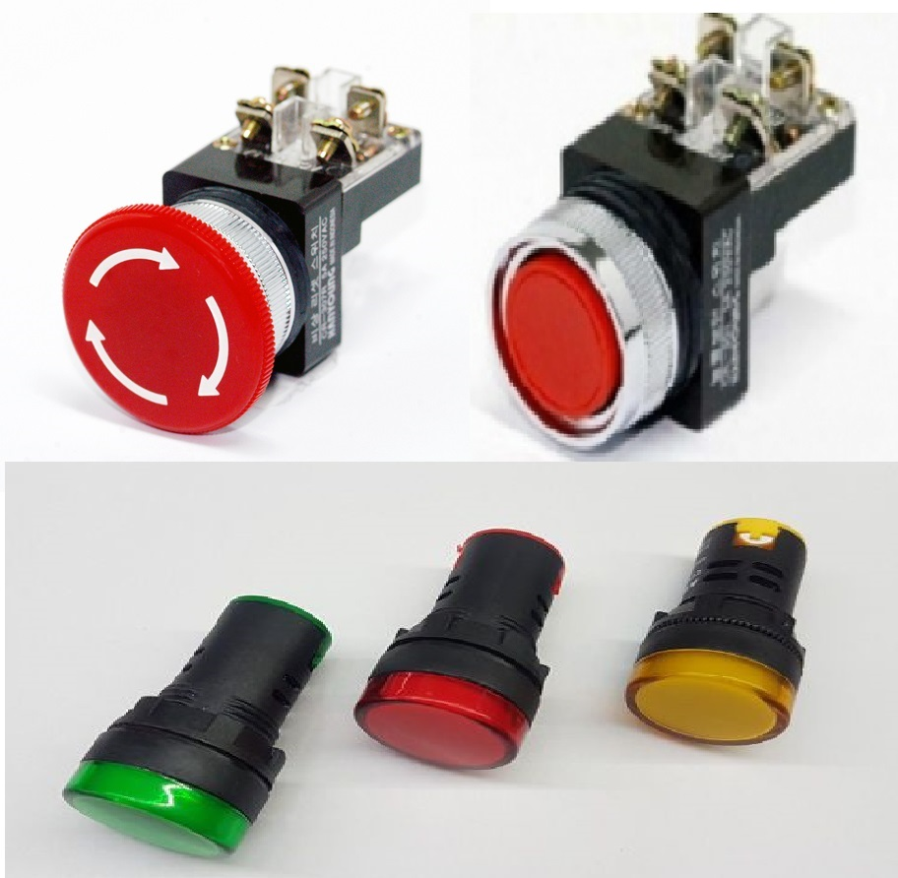

- Van điện từ đảo chiều 5/2 24VDC:
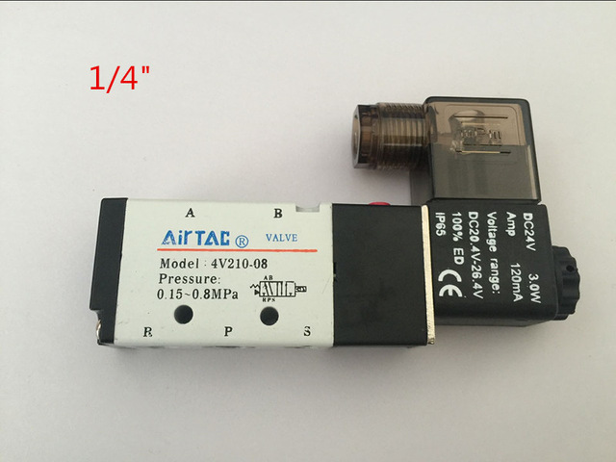

- Solenoid Valve 24VDC:
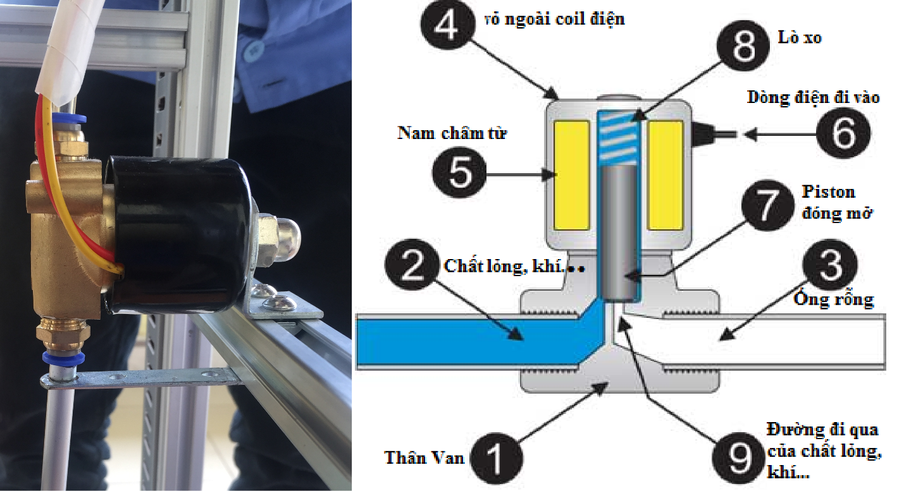

- Pít tông:
- Pít tông STNC (T GM20X100-S): 3 cái – 2 giữ chai – 1 vặn nắp
Dài:23cm Hành trình:10cm
Đường kính thân:2cm Đường kính lõi hành trình:0,7cm
- Pít tông SMC (CDJ2D10-50-B): 1 cái – tiếp nắp
Dài:15cm Hành trình:6cm
Đường kính thân:1cm Đường kính lõi hành trình:0,4cm
- Pít tông chặn chai: 1 cái
Dài:15cm Hành trình:7cm
Đường kính thân:1cm Đường kính lõi hành trình:0,4cm
- Pít tông gắp chai: 1 cái
Dài:16cm Hành trình: 5cm
Đường kính thân:1,5cm Đường kính lõi hành trình:0,5cm
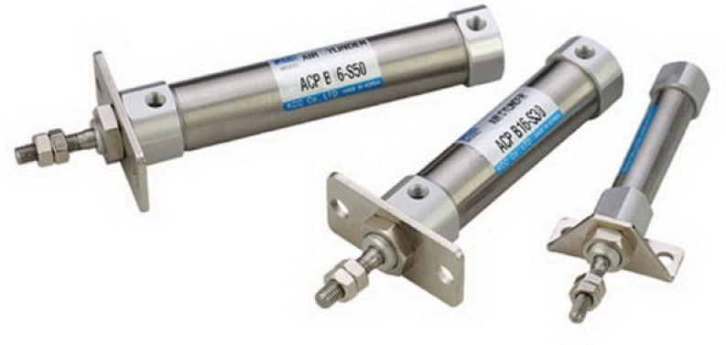
- Bộ nguồn tổ ong:

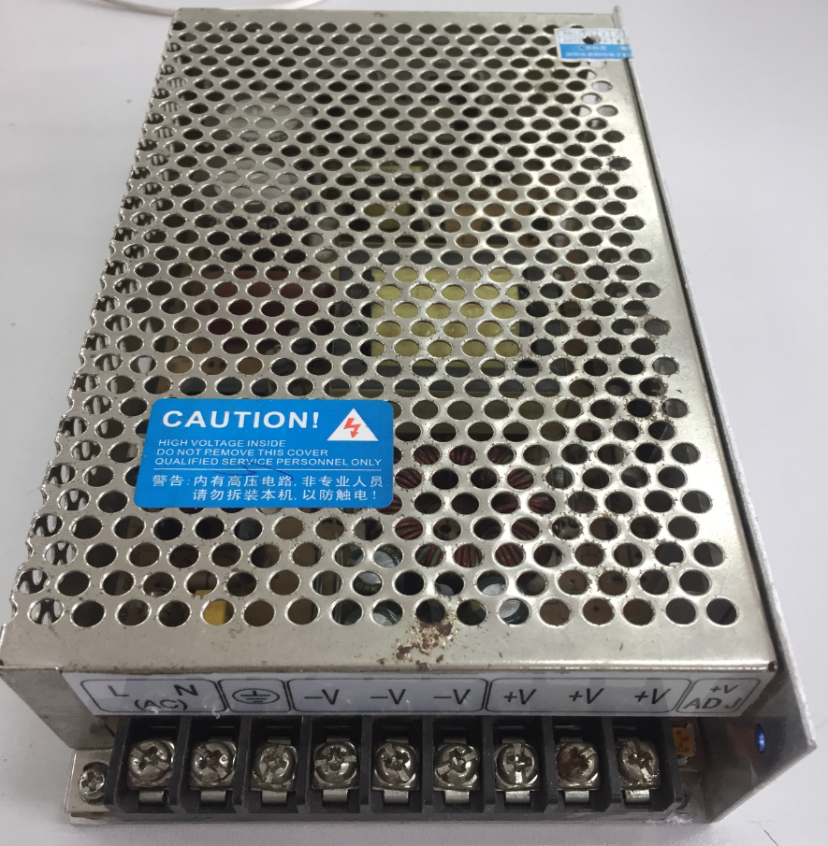
- PLC: CP1E E40DR - A
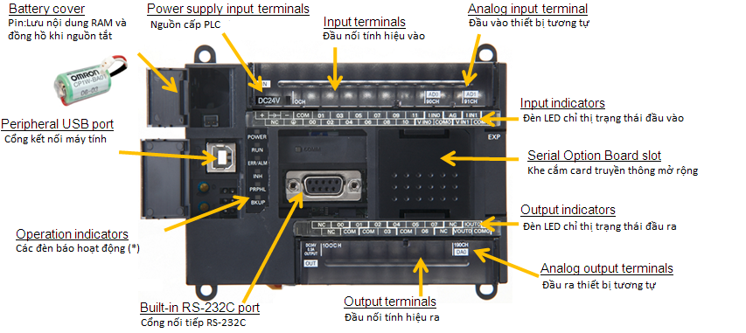

- Rơ le trung gian 24VDC :

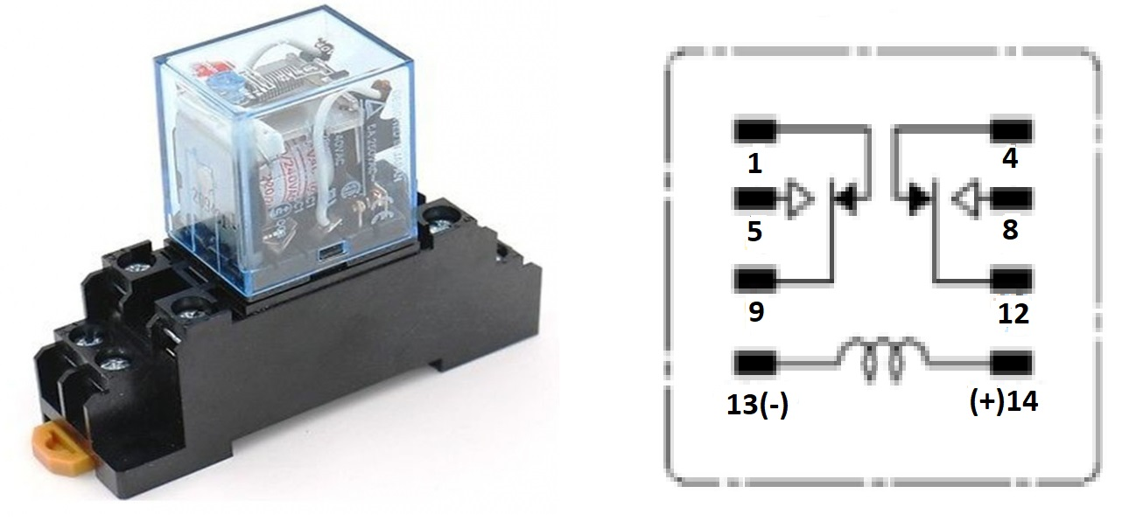

- Van tiết lưu: dùng để điều chỉnh lưu lượng khí vào ra của cơ cấu chấp hành

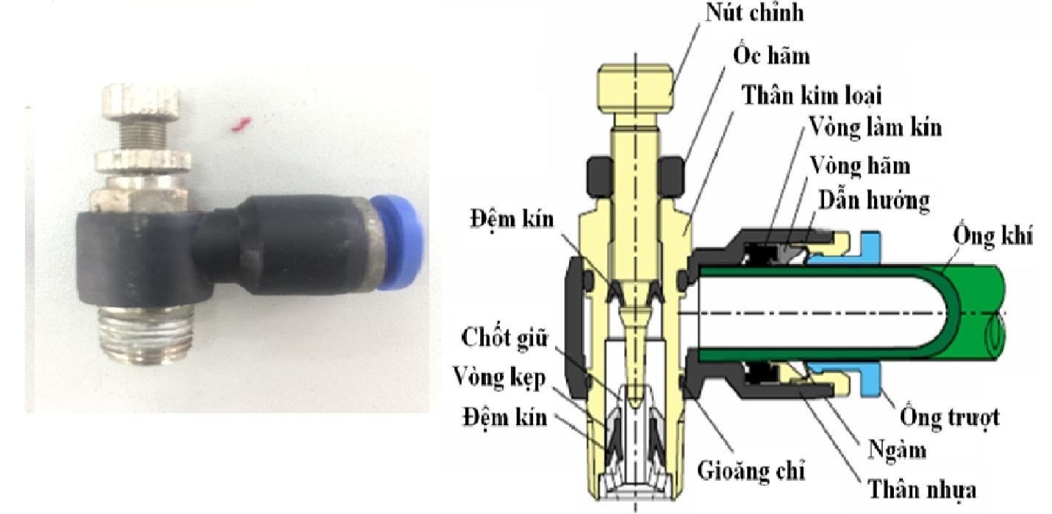

- Trục vít me:Gồm:
+Bi trượt CNC SCS8UU
+Vít me T Screw T8 – 2mm (Vật liệu: inox 304)
- Đường kính ngoài: 8mm
- Dài: 53cm
- Bước ren di chuyển 2mm/vòng
+Thanh trượt Guide line CNC 8mm (Vật liệu: thép SUS480C)
- Dài: 55cm
- Đường kính : 8mm
+Screw NUT T8x2 (Vật liệu : đồng)
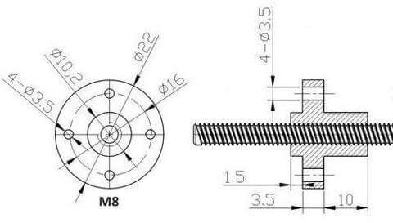
+Gối đỡ T Screw NUT T8 (Vật liệu: nhôm)
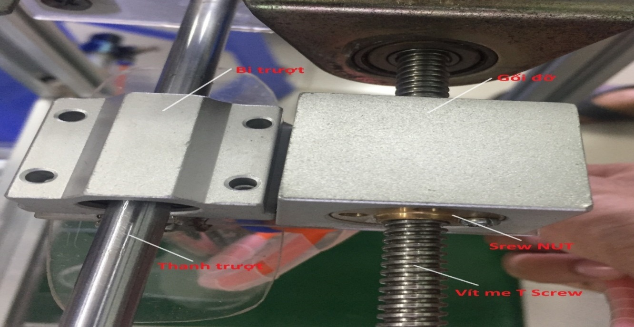
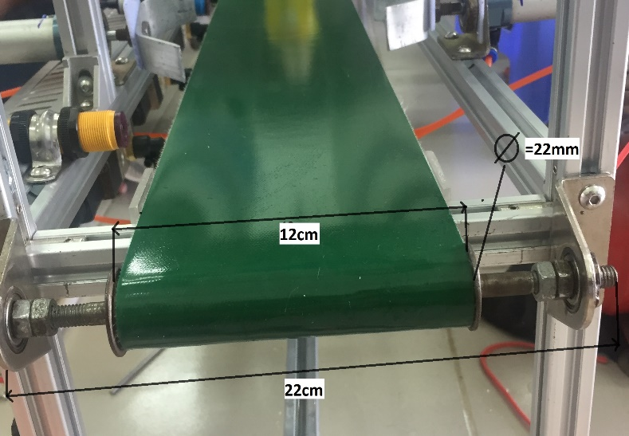
- Băng tải :
Băng tải:
- Chất liệu: PVC
- Màu xanh trơn
- Dài: 230cm
- Rộng: 12cm
- Dày: 2mm

Trục băng tải:
- Dài: 22cm
- Đường kính:22mm

2.Vị trí lắp ráp linh kiện:
- Động cơ M1: Động cơ DC 24V gắn với xích để kéo băng tải hệ thống

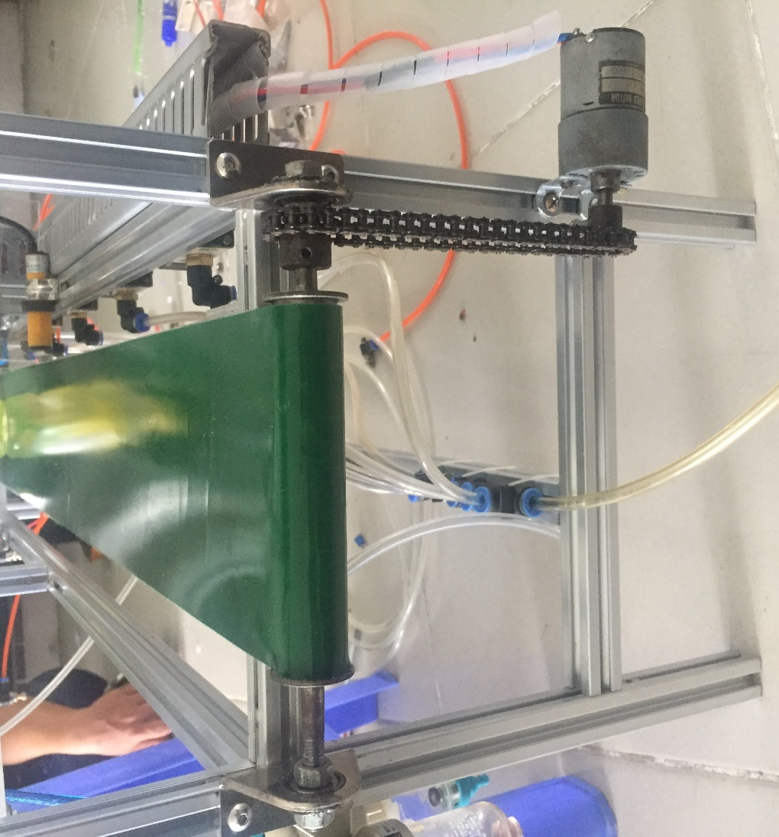
Động cơ M2: Động cơ DC 24V gắn với Pít Tông P3 đảm nhiệm chức năng lấy nắp do P2 đưa ra và vặn nắp chai
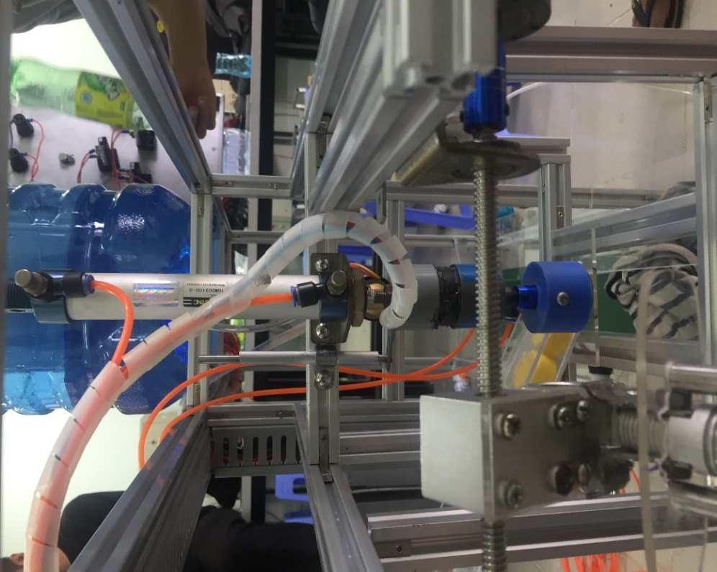
- Động cơ M3: Động cơ DC 24V dùng để di chuyển tay gắp sang dây chuyền kế tiếp

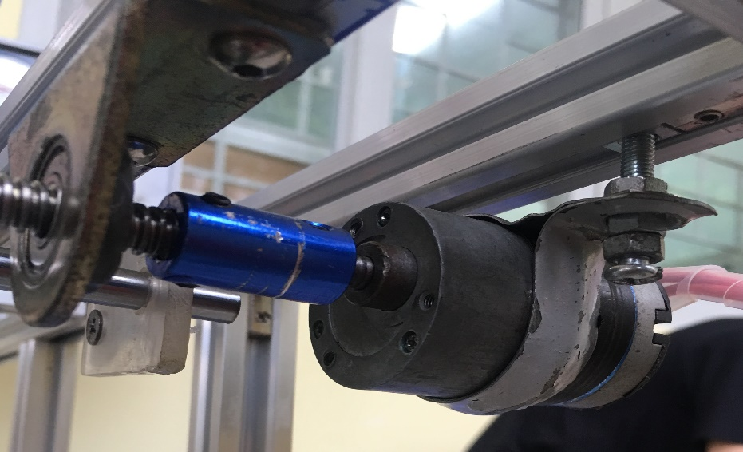
- Pít tông 1 (P1): kết nối van 5/2 (van điện từ 1) đảm nhiệm chức năng chặn chai trên băng tải hệ thống nhờ cảm biến CB1
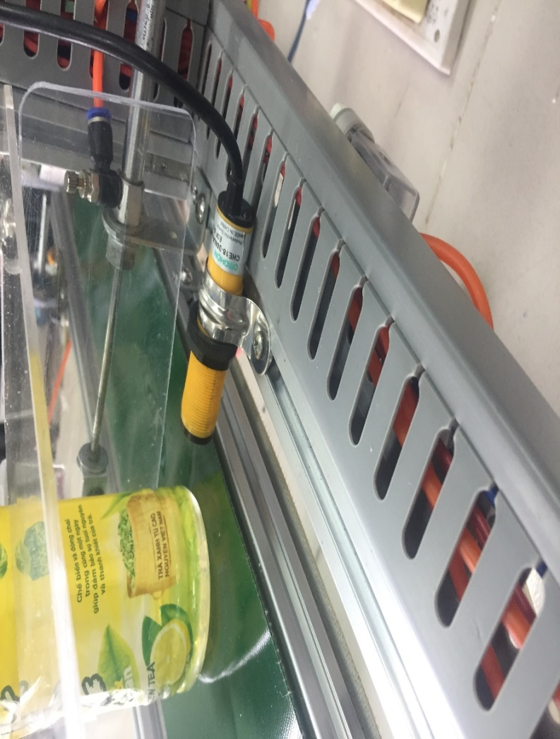
- Pít tông 2 (P2): kết nối van 5/2 (van điện từ 2) đảm nhiệm chức năng tiếp nắp chai
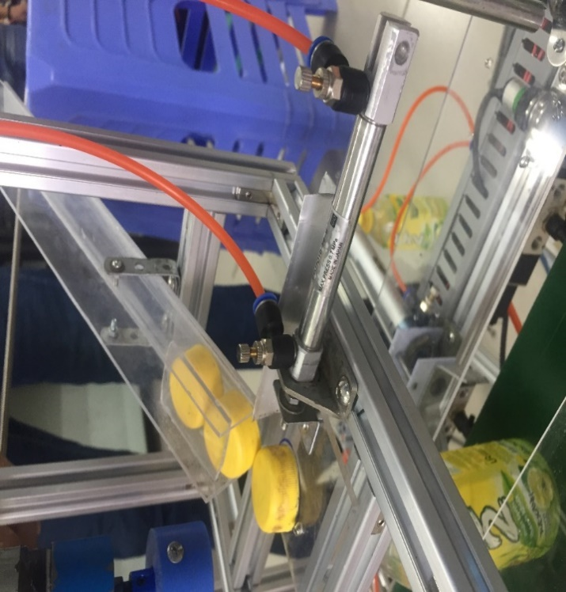

- Pít tông 4 (P4): gồm 2 pít tông kết nối van 5/2 (van điện từ 4) đảm nhiêm chức năng giữ chai cho động cơ M2 thao tác

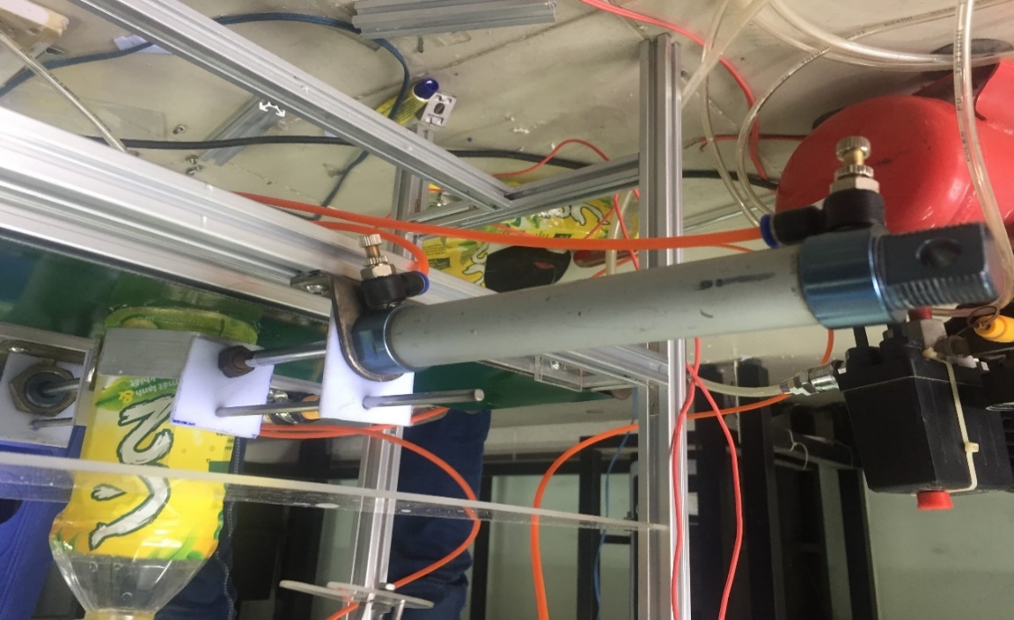

- Pít tông 5 (P5): kết nối van 5/2 (van điện từ 5) đảm nhiệm chức năng nhận chai cuối dây chuyền này đẻ chuyển sang dây chuyền kế tiếp
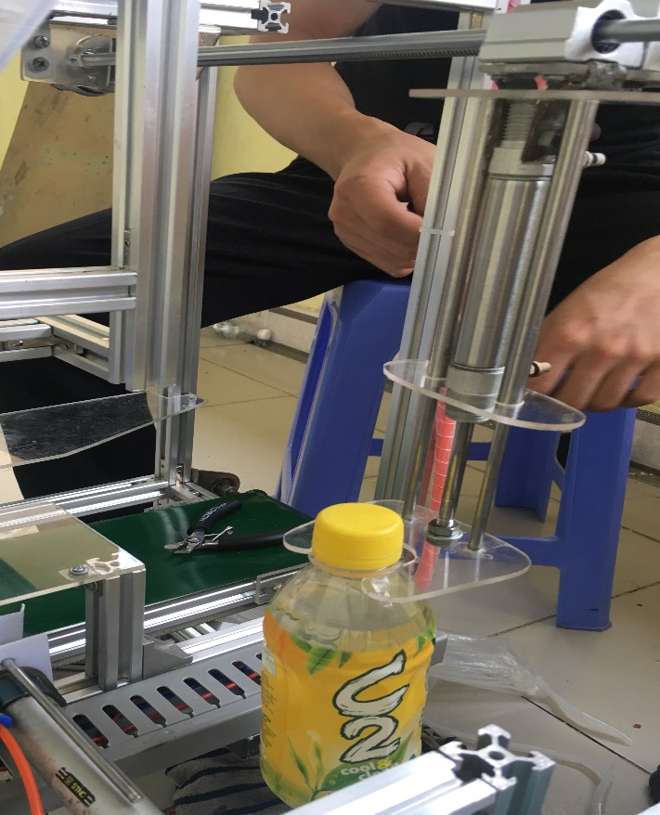
- Solenoid Valve 24VDC (Van điện từ kiễm soát chất lỏng): đảm nhiệm chức năng cấp nước khi chai đến đúng vị trí , có van ngắt bằng tay khi có sự cố

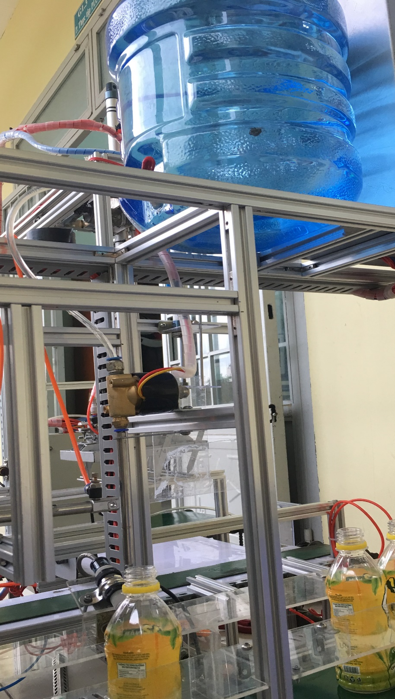

Cùng với hệ thống cảm biến đảm nhận cấp tín hiệu cho PLC hoạt động chính xác và tối ưu nhất
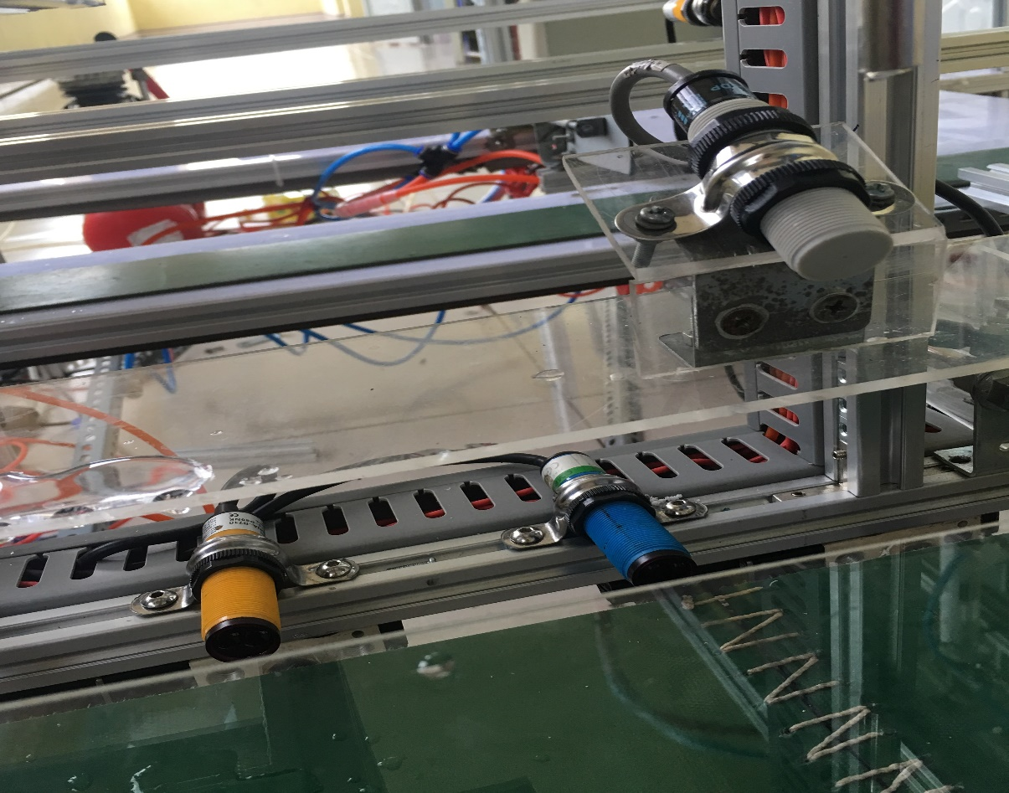

MÔ HÌNH SAU KHI HOÀN THÀNH
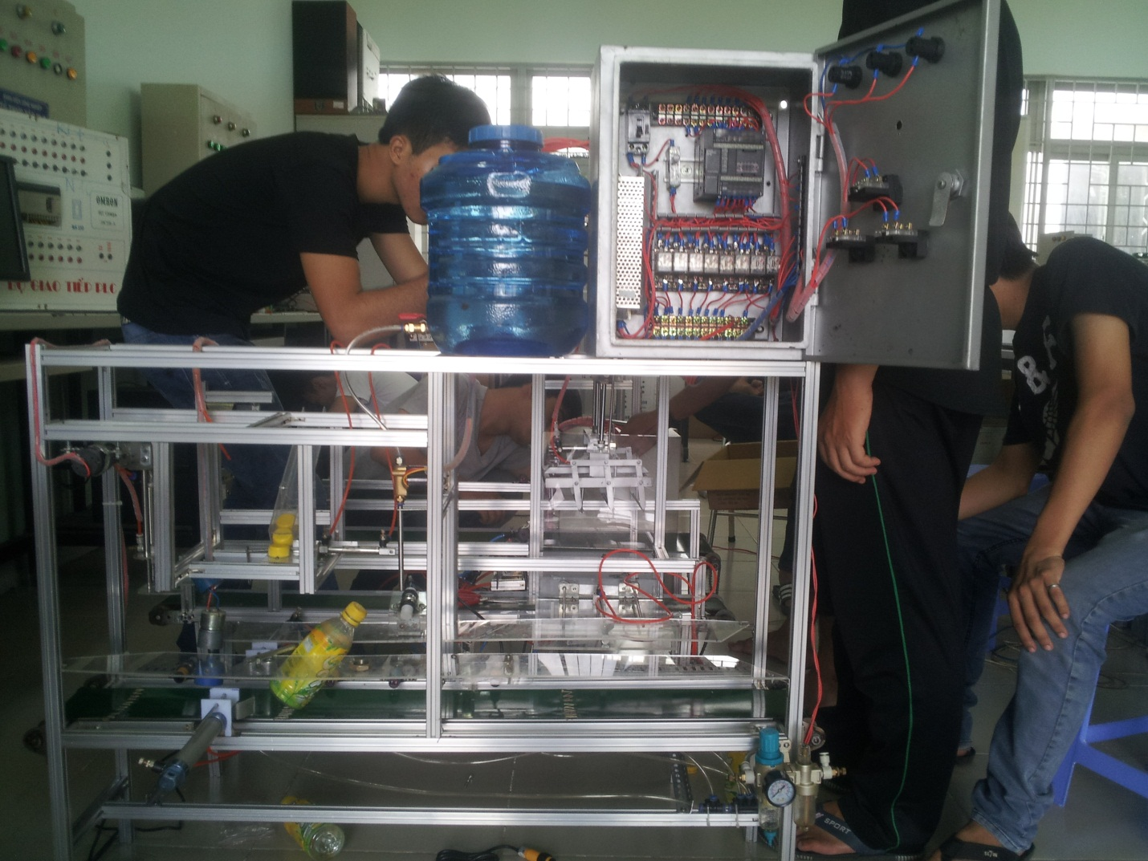

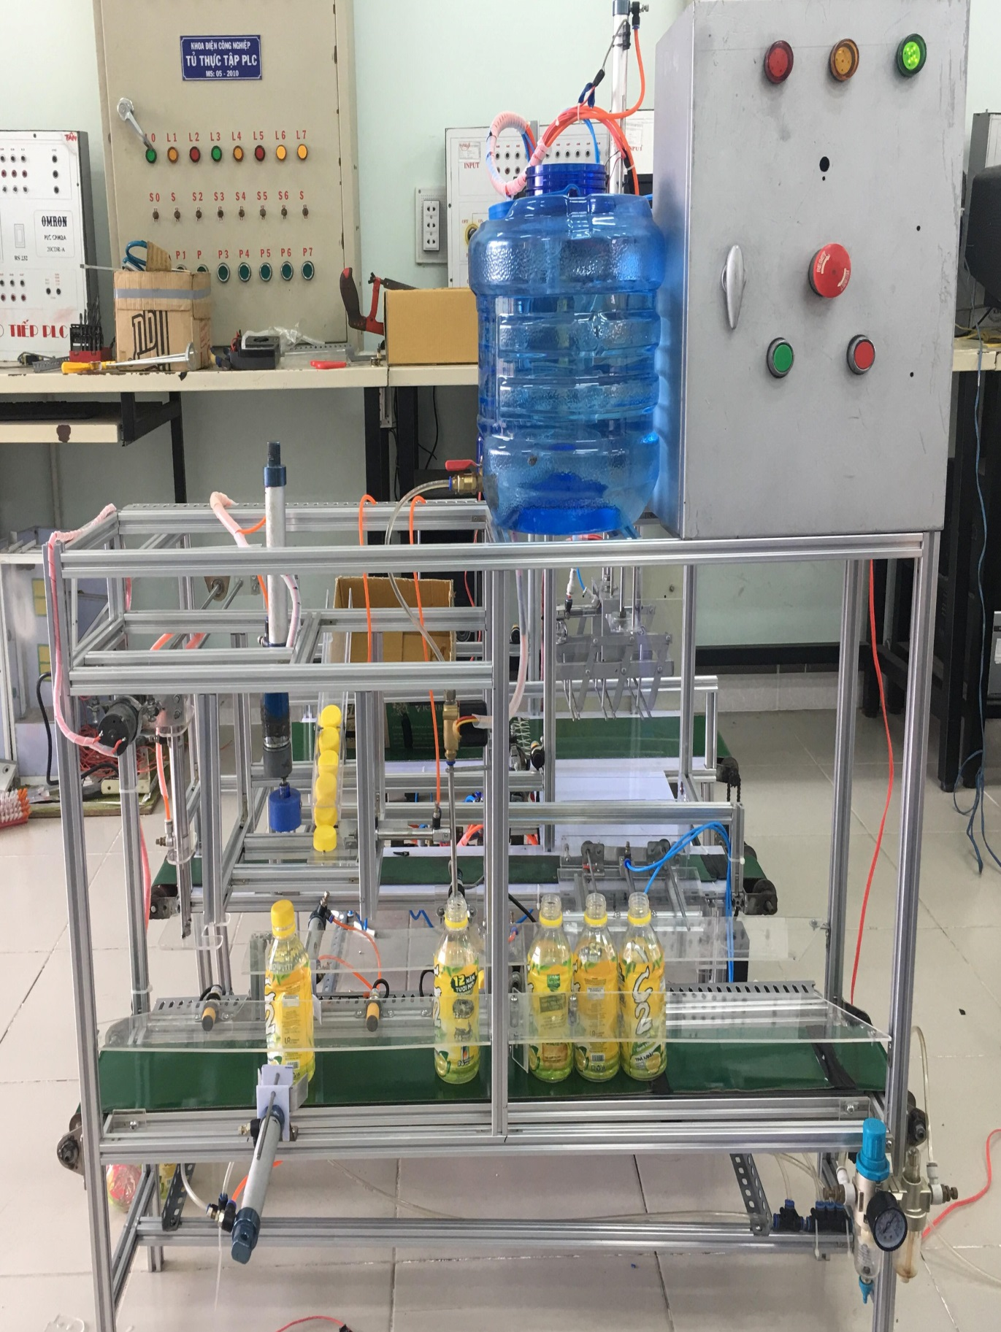
3. Kết quả áp dụng thử
Áp dụng thử/lần đầu tại xưởng thực tập Tự động hóa lớp 16CĐ-ĐT1,2,4 từ đầu tháng với hiệu quả là nâng cao kỹ năng thiết kế kết cấu cơ khí, lập trình PLC và mô phỏng giả lập trên máy tính theo yêu cầu từ đơn giản đến phức tạp, từ điều khiển từng cụm của mô hình đến hoạt động cho toàn hệ thống của mô hình. Không dừng ở đó, thông qua việc hoạt động này sẽ cung cấp cho học sinh thêm một số ý tưởng về bổ sung tính năng để nâng cấp tính năng cho mô hình cũng như hiệu chỉnh một số mặt chưa phù hợp về thời gian đáp ứng.
Các điều kiện cần thiết để áp dụng chính thức :
Áp dụng chính thức tại xưởng thực tập PLC từ giữa tháng 09/2017 đến đầu tháng 1/2018 với hiệu quả là: rèn luyện kỹ năng lắp ráp và cân chỉnh các chi tiết cơ khí để hợp thành mô hình, đấu nối mạch điện cho các thiết bị ngoại vi như nút nhấn, cảm biến, xylanh, động cơ điện, biến tần, , đèn báo…
Áp dụng mở rộng tại xưởng thực hành PLC từ giữa học kỳ 2 năm học 2018 - 2019 đến những năm học tiếp theo.
4. Mức độ làm lợi bằng tiền (nếu tính được) hoặc lợi ích xã hội mang lại trong năm áp dụng: đem lại hiệu quả nâng cao kỹ năng hành nghề cho học sinh theo học tại trường. Đồng thời, nâng cao chất lượng đào tạo đáp ứng nhu cầu của doanh nghiệp.
5. Các đơn vị/lĩnh vực khác có thể áp dụng:
Đối với đề tài này, có thể áp dụng không chỉ cho học sinh theo học ngành điện mà nó còn có thể áp dụng một cách có hiệu quả cho các học sinh ngành điện tử, cơ điện tử, cơ khí chế tạo.
Thành phố Hồ Chí Minh, ngày 28 tháng 1 năm 2019
Người Viết Báo Cáo

